Resolución del Pleno del Instituto de Transparencia, Acceso a la Información Pública y Protección de Datos Personales del Estado de México y Municipios, con domicilio en Metepec, Estado de México, diecinueve de agosto de dos mil veinte.
VISTO el expediente formado con motivo del recurso de revisión 01252/INFOEM/IP/RR/2020, promovido por el C. Xxxx Xxxxx Xxxx Xxxx, en lo sucesivo EL RECURRENTE, en contra de la falta de respuesta del Ayuntamiento de Teoloyucan, en lo sucesivo EL SUJETO OBLIGADO, se procede a dictar la presente resolución con base en lo siguiente:
RESULTANDO
- En fecha treinta y uno de enero de dos mil veinte, EL RECURRENTE presentó a través del Sistema de Acceso a la Información Mexiquense, en lo subsecuente EL SAIMEX, ante EL SUJETO OBLIGADO, la solicitud de acceso a información pública, a la que se le asignó el número de expediente 00020/TEOLOYU/IP/2020, mediante la cual solicitó le fuese entregado, vía SAIMEX, lo siguiente:
“Con fundamento por lo establecido en los articulos 6 y 8 de la Constitucion Politica de los Estados Unidos Mexicanos, La Ley General de Transparencia y Acceso a la Información Pública; El artículo 5 de la Constitución Política del Estado Libre y Soberano de México y La Ley de Transparencia y Acceso a la Información Pública del Estado de México y Municipios; respetuosamente solicito del Ayuntamiento de Teoloyucan, la siguiente informacion: 1.- La nomina de pago donde se especifique el salario integral que percibe el C. José Guadalupe Jimenez Reyes, Sindico Municipal de Teoloyucan, durante el periodo comprendido del dia primero de enero de dos mil vente hasta el dia treinta y uno de enero de dos mil veinte. 2.-Todos y cada uno de los documentos considerados como anexos de la presente solicitud. Finalmente, respetuosamente solicito en mi calidad de solicitante, sean reservados todos mis datos personales y se ingrese mi solicitud como anonima, de conformidad con lo establecido en el articulo 155 de la La Ley de Transparencia y Acceso a la Información Pública del Estado de México y Municipios, para efectos de evitar que el sujeto obligado (Ayuntamiento de Teoloyucan), recabé datos que den lugar a indagatorias sobre mi identidad. Por su atencion, Gracias. " (Sic)

- Con base en el detalle de seguimiento del SAIMEX, se advierte que en fecha cuatro de febrero de dos mil veinte, la Unidad de Transparencia del SUJETO OBLIGADO turnó mediante requerimiento, el contenido de la solicitud de información al Servidor Público Habilitado, el cual fue omiso en dar respuesta, tal y como se aprecia de la siguiente imagen:
- De las constancias que integran el expediente electrónico del SAIMEX, se advierte que EL SUJETO OBLIGADO no dio respuesta a la solicitud de acceso a la información.
- Inconforme con la omisión del SUJETO OBLIGADO para dar respuesta a la solicitud de información, el veintisiete de febrero de dos mil veinte, EL RECURRENTE interpuso el recurso de revisión objeto del presente estudio, el cual fue registrado en EL SAIMEX y se les asignó el número de expediente 01252/INFOEM/IP/RR/2020, en el que señaló como acto impugnado, lo siguiente:
“La falta de respuesta a la solicitud de informacion registrada con el número de Folio: 00020/TEOLOYU/IP/2020.” (Sic)
Asimismo, EL RECURRENTE precisó como razones o motivos de inconformidad:
“De conformidad a lo establecido en el articulo 92 fraccion VIII de La Ley de Transparencia y Acceso a la Información Pública del Estado de México y Municipios, el sujeto obligado debe de hacer publico las remuneraciones de los servidores públicos. Esinnegable que el sujeto obligado obra de manera dolosa y de mala fe, debido a que nunca fui notificado de una aclaracion o prorroga para dar respuesta a mi solicitud de informacion. El sujeto obligado tuvo quince dias habiles para dar repuesta en tiempo y forma a mi solicitud, plazo que ya ha fenecido. Le reitero mi solicitud : "Con fundamento por lo establecido en los articulos 6 y 8 de la Constitucion Politica de los Estados Unidos Mexicanos, La Ley General de Transparencia y Acceso a la Información Pública; El artículo 5 de la Constitución Política del Estado Libre y Soberano de México y La Ley de Transparencia y Acceso a la Información Pública del Estado de México y Municipios; respetuosamente solicito del Ayuntamiento de Teoloyucan, la siguiente informacion: 1.- La nomina de pago donde se especifique el salario integral que percibe el C. José Guadalupe Jimenez Reyes, Sindico Municipal de Teoloyucan, durante el periodo comprendido del dia primero de enero de dos mil vente hasta el dia treinta y uno de enero de dos mil veinte. 2.-Todos y cada uno de los documentos considerados como anexos de la presente solicitud. Finalmente, respetuosamente solicito en mi calidad de solicitante, sean reservados todos mis datos personales y se ingrese mi solicitud como anonima, de conformidad con lo establecido en el articulo 155 de la La Ley de Transparencia y Acceso a la Información Pública del Estado de México y Municipios, para efectos de evitar que el sujeto obligado (Ayuntamiento de Teoloyucan), recabé datos que den lugar a indagatorias sobre mi identidad. Por su atencion, Gracias." Finalmente, de ser procedente mi inconformidad pido que la Unidad de Transparencia y el sujeto obligado sean sancionados de conformidad a las sanciones previstas en La Ley de Transparencia y Acceso a la Información Pública del Estado de México y Municipios. Por su atencion. Gracias.” (Sic)

- En fecha veintisiete de febrero de dos mil veinte, el recurso de que se trata se envió electrónicamente al Instituto de Transparencia, Acceso a la Información Pública y Protección de Datos Personales del Estado de México y Municipios; y con fundamento en el artículo 185, fracción I de la Ley de Transparencia y Acceso a la Información Pública del Estado de México y Municipios, se turnó, a través del SAIMEX, a la Comisionada EVA ABAID YAPUR, a efecto de que decretara su admisión o desechamiento.
- En fecha cinco de marzo de dos mil veinte, atento a lo dispuesto en el artículo 185 fracciones I, II y IV de la Ley de Transparencia y Acceso a la Información Pública del Estado de México y Municipios, se acordó la admisión a trámite del referido recurso de revisión, así como la integración del expediente respectivo, mismo que se puso a disposición de las partes, para que en un plazo máximo de siete días hábiles, EL RECURRENTE realizara manifestaciones y ofreciera las pruebas, así como los alegatos que a su derecho conviniera, y EL SUJETO OBLIGADO exhibiera el Informe Justificado correspondiente.
- Conforme a las constancias del SAIMEX se desprende que EL SUJETO OBLIGADO en fechas seis y dieciocho de marzo; así como en fecha seis de mayo de dos mil veinte rindió su Informe Justificado, el cual, al modificar su silencio administrativo y actualizar lo dispuesto por la fracción III, del artículo 185 de la Ley de Transparencia y Acceso a la Información Pública del Estado de México, fue puesto a la vista del particular únicamente los archivos electrónicos denominados recordatorio 20.docx, sindico municipal.docx, sindico mun._redacted.pdf, sindico mun._redacted (2)_redacted.pdf y sol 20.pdf, en fechas dieciocho de marzo y cuatro de agosto de la presente anualidad. Ahora bien, es de mencionarse que EL SUJETO OBLIGADO tambien adjunto los archivos electronicos denominados 1ENE2020_31ENERO2020 Sindico_redacted.pdf y ACTA 09.pdf mismos que contienen la nómina general del periodo comprendido del primero al treinta y uno de enero de dos mil veinte y el Acta de la septima sesión extraordinaria numero CT/UTAIP/ASE-09/2020 de fecha cinco de agosto del año en curso, misma en la que se aprobo la versión pública de la nómina del Sindico Municipal; sin embargo, es de advertirse que no fueron puestos a la vista del RECURRENTE, toda vez que en ellos se clasifico información pública que no afecta la vida privada de las personas fisicas, tal y como se advierte en las siguientes imagenes:
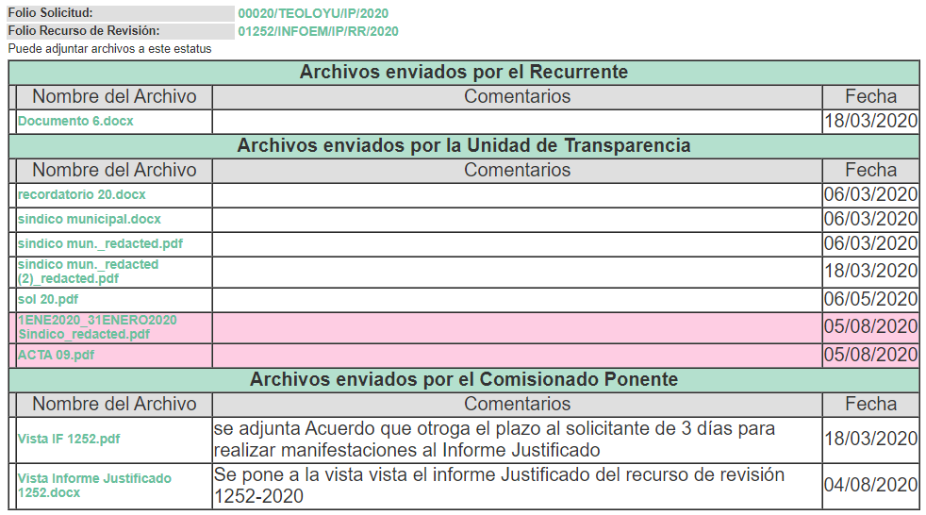
1ENE2020_31ENERO2020 Sindico_redacted.pdf
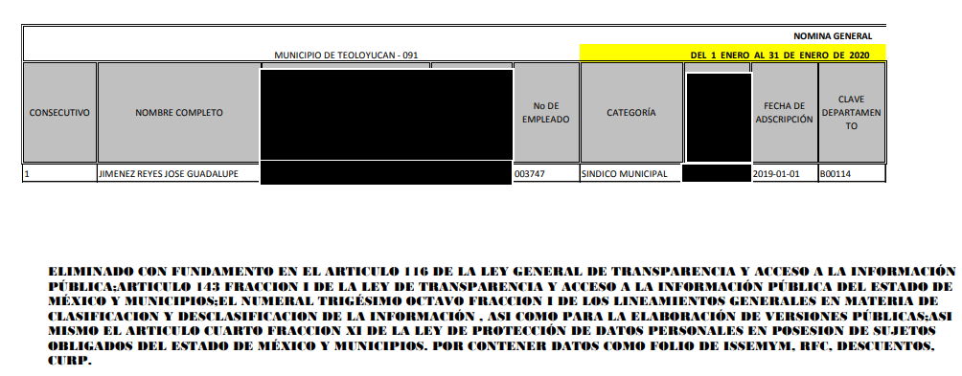
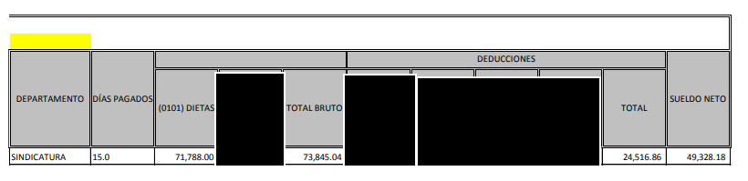
ACTA 09.pdf







Por su parte, EL RECURRENTE en fecha dieciocho de marzo de dos mil veinte adjuntó el archivo electrónico denominado Documento 6.docx, el cual se inserta a continuación:
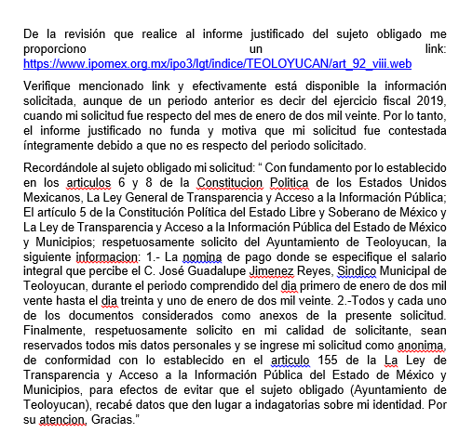
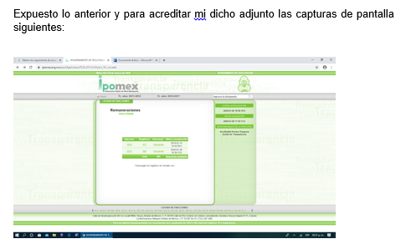
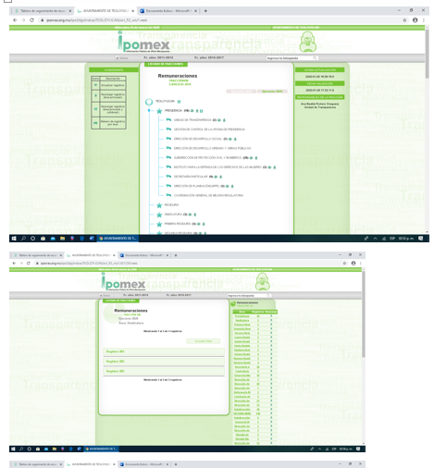
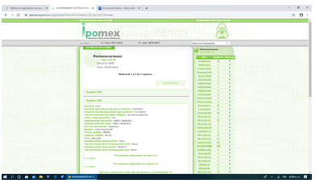

- Una vez analizado el estado procesal que guarda el expediente, en fecha diez de agosto de dos mil veinte, la Comisionada Ponente acordó el cierre de instrucción, así como la remisión del mismo a efecto de ser resuelto, de conformidad con lo establecido en el artículo 185 fracciones VI y VIII de la Ley de Transparencia y Acceso a la Información Pública del Estado de México y Municipios; y,
CONSIDERANDO
- Competencia. Este Instituto de Transparencia, Acceso a la Información Pública y Protección de Datos Personales del Estado de México y Municipios, es competente para conocer y resolver el presente recurso de revisión, conforme a lo dispuesto en los artículos 6, Apartado A de la Constitución Política de los Estados Unidos Mexicanos; 5, párrafos vigésimo, vigésimo primero y vigésimo segundo fracciones IV y V de la Constitución Política del Estado Libre y Soberano de México; 2 fracción II, 13, 29, 36 fracciones I y II, 176, 178, 179, 181 párrafo tercero y 185 de la Ley de Transparencia y Acceso a la Información Pública del Estado de México y Municipios; y 9, fracciones I y XXIV y 11 del Reglamento Interior del Instituto de Transparencia, Acceso a la Información Pública y Protección de Datos Personales del Estado de México y Municipios.
- Interés. El recurso de revisión fue interpuesto por parte legítima, en atención a que se presentó por EL RECURRENTE, quien es la misma persona que formuló la solicitud de acceso a la información pública al SUJETO OBLIGADO.
- Oportunidad. Es de precisar que la Ley de Transparencia y Acceso a la Información Pública del Estado de México y Municipios, describe el mecanismo de procedencia de los recursos de revisión, en ese sentido en su artículo 163 se indica lo siguiente:
“Artículo 163. La Unidad de Transparencia deberá notificar la respuesta a la solicitud al interesado en el menor tiempo posible, que no podrá exceder de quince días hábiles, contados a partir del día siguiente a la presentación de aquélla.
Excepcionalmente, el plazo referido en el párrafo anterior podrá ampliarse hasta por siete días hábiles más, siempre y cuando existan razones fundadas y motivadas, las cuales deberán ser aprobadas por el Comité de Transparencia, mediante la emisión de una resolución que deberá notificarse al solicitante, antes de su vencimiento. No podrán invocarse como causales de ampliación del plazo motivos que supongan negligencia o descuido del sujeto obligado en el desahogo de la solicitud.”
(Énfasis añadido)
De la interpretación al precepto legal inserto, se advierte que el plazo que les asiste a los Sujetos Obligados para notificar la respuesta a una solicitud de información pública, es de quince días hábiles posteriores a la presentación de ésta.
En esa tesitura, en aquellos casos en que transcurra el referido plazo de quince días hábiles, sin que los Sujetos Obligados entreguen la respuesta a la solicitud de información, ésta debe considerarse como negada; por lo que al solicitante le asiste el derecho para poder presentar el recurso de revisión correspondiente.
Derivado de lo anterior, se constituye la figura jurídica de la NEGATIVA FICTA, cuya esencia consiste en atribuir un efecto negativo al silencio de la autoridad administrativa frente a las instancias y solicitudes que hagan los particulares.
Por su parte el artículo 178 de la Ley de Transparencia y Acceso a la Información Pública del Estado de México y Municipios, establece:
“Artículo 178. El solicitante podrá interponer, por sí mismo o a través de su representante, de manera directa o por medios electrónicos, recurso de revisión ante el Instituto o ante la Unidad de Transparencia que haya conocido de la solicitud dentro de los quince días hábiles, siguientes a la fecha de la notificación de la respuesta.
A falta de respuesta del sujeto obligado, dentro de los plazos establecidos en esta Ley, a una solicitud de acceso a la información pública, el recurso podrá ser interpuesto en cualquier momento, acompañado con el documento que pruebe la fecha en que presentó la solicitud.
En el caso de que se interponga ante la Unidad de Transparencia, ésta deberá remitir el recurso de revisión al Instituto a más tardar al día siguiente de haberlo recibido.”
(Énfasis añadido)
De lo anterior, se advierte que si los recursos de revisión se han de interponer dentro del plazo de quince días hábiles, contados a partir del día siguiente al de aquel, en que el particular tuvo conocimiento de la resolución respectiva; sin embargo, tratándose de una negativa ficta, evidentemente no existió respuesta a cada una de las solicitudes de información por parte del SUJETO OBLIGADO, a partir de la cual pudiera computarse dicho plazo, por tal motivo es pertinente establecer que no existe plazo específico para la interposición de los recursos de revisión, y este puede ser presentado en cualquier momento. Por lo que la interposición de los presentes recursos de revisión resulta oportuna.
- Procedibilidad. Del análisis efectuado, se advierte la procedibilidad del presente recurso de revisión, en razón de acreditación plena de todos y cada uno de los elementos formales exigidos por el artículo 180 de la Ley de Transparencia y Acceso a la Información Pública del Estado de México y Municipios, en atención a que fue presentado mediante el formato visible en EL SAIMEX.
- Estudio y resolución del asunto. Del análisis efectuado se advierte que el recurso de revisión de que se trata es procedente, toda vez que se actualizó la hipótesis prevista en la fracción VII, del artículo 179 de la Ley de la materia, que a la letra indica:
“Artículo 179. El recurso de revisión es un medio de protección que la Ley otorga a los particulares, para hacer valer su derecho de acceso a la información pública, y procederá en contra de las siguientes causas:
…
VII. La falta de respuesta a una solicitud de acceso a la información;
…”
(Énfasis añadido)
El precepto legal citado, establece como supuestos de procedencia del recurso de revisión, en aquellos casos en que no se dé respuesta a lo solicitado por los particulares y en el presente asunto, EL SUJETO OBLIGADO omitió dar respuesta a lo requerido por EL RECURRENTE.
Esto es así, ya que el particular requirió del SUJETO OBLIGADO la nómina de pago y anexos que percibe el C. José Guadalupe Jiménez Reyes, Síndico Municipal de Teoloyucan, durante el periodo comprendido del primero de enero al treinta y uno de enero de dos mil veinte.
Al respecto, EL SUJETO OBLIGADO no dio respuesta a la solicitud de acceso a la información. Motivo por el cual, el hoy RECURRENTE interpuso el medio de defensa de análisis.

Posteriormente, EL SUJETO OBLIGADO, en su Informe Justificado, a través del Servidor Público Habilitado manifesto medularmente lo siguiente:
- recordatorio 20.docx.- Contiene el oficio numero PMT/UTAIP/108/2020 de fecha cinco de marzo de dos mil veinte, a traves del cual el Titula de la Unidad de Transparencia solicitó al encargado de despacho de la Dirección de Administración hiciera entrega de la informacion que fue solicitada por el particular, toda vez que dicho recurso se encontraba en la etapa de manifestaciones para que manifiestara lo que a su derecho convenga.

- sindico municipal.docx.- contiene el siguiente documento:

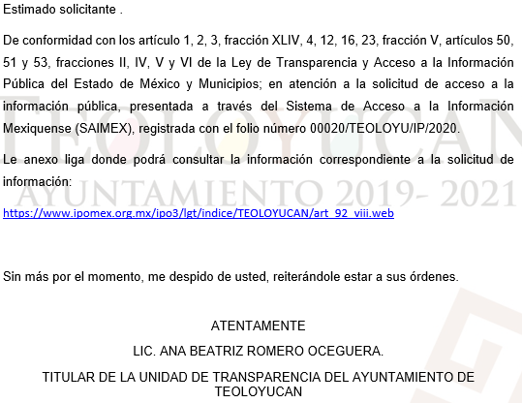
- sindico mun._redacted.pdf y sindico mun._redacted (2)_redacted.pdf.- Contiene los recibos de nómina testados del periodo comprendido del primero al treinta y uno de enero de dos mil veinte, en los que clasifico información pública que no afecta la vida privada de las personas fisicas.
- sol 20.pdf.- Contiene los oficios PMT/UTAIP/044/2020, PMT/UTAIP/108/2020 y PMT/UTAIP/124/2020 de fecha 4 de febrero, cinco y dieciocho de marzo del año en curso en los que la titular de la unidad de transparencia solicita al encargado de despacho de la Dirección de Administración emita respuesa en atención a dicha solicitud de información; requirio entrega de la información toda vez que dicho recurso se encontraba en la etapa de manifestaciones; asi como, le hizo de su conocimiento el deber de actualizar las fracciones correspondientes de la plataforma IPOMEX desde los primeros meses del año, asi mismo debe actualizar cada fracción con la periodicidad correspondiente con los Lineamientos Técnicos a la brevedad posible.
Ahora bien, es de mencionarse que EL SUJETO OBLIGADO también adjunto los archivos electrónicos denominados 1ENE2020_31ENERO2020 Sindico_redacted.pdf y ACTA 09.pdf mismos que contienen la nómina general del periodo comprendido del primero al treinta y uno de enero de dos mil veinte y el Acta de la séptima sesión extraordinaria número CT/UTAIP/ASE-09/2020 de fecha cinco de agosto del año en curso, misma en la que se aprobó la versión pública de la nómina del Síndico Municipal; sin embargo, es de advertirse que no fueron puestos a la vista del RECURRENTE, toda vez que en ellos se clasifico información pública que no afecta la vida privada de las personas físicas.
Cabe destacarse que esta Ponencia Resolutora, mediante acuerdo de fecha dieciocho de marzo de dos mil diecinueve, hizo del conocimiento del RECURRENTE el Informe Justificado; toda vez, que se actualizó lo dispuesto por el artículo 185, fracción III de la Ley de Transparencia y Acceso a la Información Pública del Estado de México y Municipios.

Por su parte, EL RECURRENTE señaló como manifestaciones lo siguiente:

“De la revisión que realice al informe justificado del sujeto obligado me proporciono un link: https://www.ipomex.org.mx/ipo3/lgt/indice/TEOLOYUCAN/art_92_viii.web Verifique mencionado link y efectivamente está disponible la información solicitada, aunque de un periodo anterior es decir del ejercicio fiscal 2019, cuando mi solicitud fue respecto del mes de enero de dos mil veinte. Por lo tanto, el informe justificado no funda y motiva que mi solicitud fue contestada íntegramente debido a que no es respecto del periodo solicitado.” (Sic)
En ese sentido, para continuar con el presente estudio, es oportuno enfatizar lo que, respecto al derecho de acceso a la información pública, refiere el artículo 6°, apartado A, de la Constitución Política de los Estados Unidos Mexicanos, que en su parte conducente señala:
“Artículo 6o. La manifestación de las ideas no será objeto de ninguna inquisición judicial o administrativa, sino en el caso de que ataque a la moral, la vida privada o los derechos de terceros, provoque algún delito, o perturbe el orden público; el derecho de réplica será ejercido en los términos dispuestos por la ley. El derecho a la información será garantizado por el Estado.
Toda persona tiene derecho al libre acceso a información plural y oportuna, así como a buscar, recibir y difundir información e ideas de toda índole por cualquier medio de expresión.
Para efectos de lo dispuesto en el presente artículo se observará lo siguiente:
A. Para el ejercicio del derecho de acceso a la información, la Federación, los Estados y el Distrito Federal, en el ámbito de sus respectivas competencias, se regirán por los siguientes principios y bases:
I. Toda la información en posesión de cualquier autoridad, entidad, órgano y organismo de los Poderes Ejecutivo, Legislativo y Judicial, órganos autónomos, partidos políticos, fideicomisos y fondos públicos, así como de cualquier persona física, moral o sindicato que reciba y ejerza recursos públicos o realice actos de autoridad en el ámbito federal, estatal y municipal, es pública y sólo podrá ser reservada temporalmente por razones de interés público y seguridad nacional, en los términos que fijen las leyes. En la interpretación de este derecho deberá prevalecer el principio de máxima publicidad. Los sujetos obligados deberán documentar todo acto que derive del ejercicio de sus facultades, competencias o funciones, la ley determinará los supuestos específicos bajo los cuales procederá la declaración de inexistencia de la información.
II. La información que se refiere a la vida privada y los datos personales será protegida en los términos y con las excepciones que fijen las leyes.
III. Toda persona, sin necesidad de acreditar interés alguno o justificar su utilización, tendrá acceso gratuito a la información pública, a sus datos personales o a la rectificación de éstos.
IV. Se establecerán mecanismos de acceso a la información y procedimientos de revisión expeditos que se sustanciarán ante los organismos autónomos especializados e imparciales que establece esta Constitución.
V. Los sujetos obligados deberán preservar sus documentos en archivos administrativos actualizados y publicarán, a través de los medios electrónicos disponibles, la información completa y actualizada sobre el ejercicio de los recursos públicos y los indicadores que permitan rendir cuenta del cumplimiento de sus objetivos y de los resultados obtenidos.
VI. Las leyes determinarán la manera en que los sujetos obligados deberán hacer pública la información relativa a los recursos públicos que entreguen a personas físicas o morales.
VII. La inobservancia a las disposiciones en materia de acceso a la información pública será sancionada en los términos que dispongan las leyes.
VIII. Federación contará con un organismo autónomo, especializado, imparcial, colegiado, con personalidad jurídica y patrimonio propio, con plena autonomía técnica, de gestión, capacidad para decidir sobre el ejercicio de su presupuesto y determinar su organización interna, responsable de garantizar el cumplimiento del derecho de acceso a la información pública y a la protección de datos personales en posesión de los sujetos obligados en los términos que establezca la ley.
[...]
La ley establecerá aquella información que se considere reservada o confidencial.”
(Énfasis añadido)
Por su parte, la Constitución Política del Estado Libre y Soberano de México, en su artículo 5°, párrafos vigésimo segundo, vigésimo tercero y vigésimo cuarto, fracciones I y VI, que disponen, en su parte conducente, lo siguiente:

“Artículo 5. [...]
El derecho a la información será garantizado por el Estado. La ley establecerá las previsiones que permitan asegurar la protección, el respeto y la difusión de este derecho.
Para garantizar el ejercicio del derecho de transparencia, acceso a la información pública y protección de datos personales, los poderes públicos y los organismos autónomos, transparentarán sus acciones, en términos de las disposiciones aplicables, la información será oportuna, clara, veraz y de fácil acceso.
Este derecho se regirá por los principios y bases siguientes:
I. Toda la información en posesión de cualquier autoridad, entidad, órgano y organismos de los Poderes Ejecutivo, Legislativo y Judicial, órganos autónomos, partidos políticos, fideicomisos y fondos públicos estatales y municipales, así como del gobierno y de la administración pública municipal y sus organismos descentralizados, asimismo de cualquier persona física, jurídica colectiva o sindicato que reciba y ejerza recursos públicos o realice actos de autoridad en el ámbito estatal y municipal, es pública y sólo podrá ser reservada temporalmente por razones previstas en la Constitución Política de los Estados Unidos Mexicanos de interés público y seguridad, en los términos que fijen las leyes. En la interpretación de este derecho deberá prevalecer el principio de máxima publicidad. Los sujetos obligados deberán documentar todo acto que derive del ejercicio de sus facultades, competencias o funciones, la ley determinará los supuestos específicos bajo los cuales procederá la declaración de inexistencia de la información.
[...]
VI. Los sujetos obligados deberán preservar sus documentos en archivos administrativos actualizados y publicarán, a través de los medios electrónicos disponibles, la información completa y actualizada sobre el ejercicio de los recursos públicos y los indicadores que permitan rendir cuenta del cumplimiento de sus objetivos y los resultados obtenidos.”
(Énfasis añadido)
Por su parte, tenemos que la Ley de Transparencia y Acceso a la Información Pública del Estado de México y Municipios, prevé en su artículo 23, fracción IV y penúltimo párrafo, lo siguiente:
“Artículo 23. Son sujetos obligados a transparentar y permitir el acceso a su información y proteger los datos personales que obren en su poder:
[...]
IV. Los ayuntamientos y las dependencias, organismos, órganos y entidades de la administración municipal;
[...]
Los servidores públicos deberán transparentar sus acciones así como garantizar y respetar el derecho de acceso a la información pública.”
(Énfasis añadido)
Es así que, conforme a los preceptos legales citados se desprende que, el derecho de acceso a la información pública, es un derecho individual que puede ser ejercido ante cualquier autoridad, entidad, órgano u organismo, tanto federal, como estatal, de la Ciudad de México, o Municipales, con el fin de que los particulares conozcan toda aquella información que es considerada como pública.

Ahora bien, es importante señalar que el artículo 4, párrafo segundo, de la Ley de Transparencia y Acceso a la Información Pública del Estado de México y Municipios dispone:
“Artículo 4. El derecho humano de acceso a la información pública es la prerrogativa de las personas para buscar, difundir, investigar, recabar, recibir y solicitar información pública, sin necesidad de acreditar personalidad ni interés jurídico.
Toda la información generada, obtenida, adquirida, transformada, administrada o en posesión de los sujetos obligados es pública y accesible de manera permanente a cualquier persona, en los términos y condiciones que se establezcan en los tratados internacionales de los que el Estado mexicano sea parte, en la Ley General, la presente Ley y demás disposiciones de la materia, privilegiando el principio de máxima publicidad de la información. Solo podrá ser clasificada excepcionalmente como reservada temporalmente por razones de interés público, en los términos de las causas legítimas y estrictamente necesarias previstas por esta Ley.
Los sujetos obligados deben poner en práctica, políticas y programas de acceso a la información que se apeguen a criterios de publicidad, veracidad, oportunidad, precisión y suficiencia en beneficio de los solicitantes.”
(Énfasis añadido)
Del precepto legal invocado, se desprende que la información generada, obtenida, adquirida, transmitida, administrada o en posesión de los Sujetos Obligados, será accesible de manera permanente a cualquier persona, privilegiando el principio de máxima publicidad de la información.

En ese contexto, se debe recordar que el hoy RECURRENTE solicito la nómina en la que se advierta el sueldo del Síndico Municipal, al respecto EL SUJETO OBLIGADO remitió en Informe Justificado una liga electrónica, la cual no es precisa conforme el artículo 161 de la Ley de Transparencia y Acceso a la Información Pública del Estado de México y Municipios; asimismo remitió los recibos de nómina del servidor público requerido; sin embargo, los mismos no cumplen con las formalidades previstas en la Ley de la materia, toda vez que de los mismos se desprende que eliminó información susceptible de ser entregada, tal como montos de percepciones y conceptos, el folio fiscal, numero de empleado (si no contuviese datos personales), departamento y concepto, etc., aunado a que no se acompañó del Acuerdo de Clasificación que sustentara la versión pública, en términos de los numerales 49, fracción VIII y 132, fracciones II y III de la Ley de Transparencia y Acceso a la Información Pública del Estado de México y Municipios en vigor; así como, los numerales Segundo, fracción XVIII y del Cuarto al Décimo Primero de los Lineamientos Generales en materia de Clasificación y Desclasificación de la Información, así como para la elaboración de Versiones Públicas.

Hechas las precisiones anteriores, esta Ponencia Resolutora considera pertinente señalar que se obvia la competencia del SUJETO OBLIGADO para generar, administrar o poseer la información solicitada, dado que éste ha asumido la misma, en razón de que a través de su Informe Justificado hizo entrega de diversa información que podría satisfacer el requerimiento del particular; razón por la cual, al haberse pronunciado EL SUJETO OBLIGADO al respecto, es que acepta poseer y administrar dicha información, en ejercicio de sus funciones de derecho público, motivo por el cual se actualiza el supuesto jurídico, previsto en el artículo 12 de la Ley de Transparencia y Acceso a la Información Pública del Estado de México y Municipios.

Por lo que, el estudio de la naturaleza jurídica de la información pública solicitada, tiene por objeto determinar si ésta la genera, posee o administra EL SUJETO OBLIGADO; sin embargo, en aquellos casos en que éste la asume, implica que cuenta con la misma; por consiguiente, a nada practico nos conduciría su estudio, ya que se insiste la información pública solicitada, fue asumida por EL SUJETO OBLIGADO.

Dicho lo anterior, conviene señalar que, del análisis realizado a la solicitud de información y a la respuesta otorgada por EL SUJETO OBLIGADO aunado a las razones o motivos de inconformidad expuestos por el hoy RECURRENTE, personal de esta Ponencia Resolutora tuvo a bien inspeccionar la liga electrónica proporcionada por el Sujeto Obligado, con la finalidad de determinar su contenido, encontrando lo siguiente:

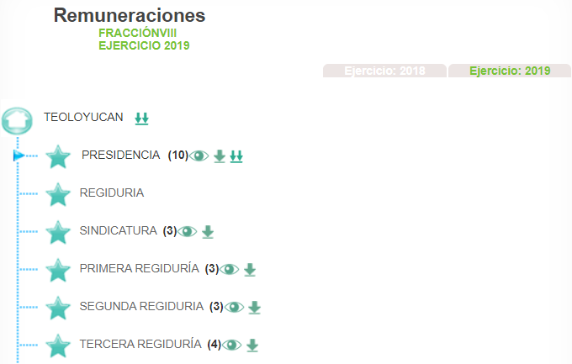

De las imágenes insertas se puede advertir que si bien remite al apartado de remuneraciones contemplado en la fracción VIII del artículo 92, lo cierto es que solo se advierte el importe mensual que percibe el Síndico Municipal para el ejercicio fiscal 2019 y no así de la temporalidad solicitada por el particular; sin embargo, no pasa desapercibido para esta Ponencia Resolutora que si bien hizo entrega en archivo electrónico diverso los recibos de nómina solicitados, estos no fueron puesto a disposición del solicitante por clasificar información pública, como lo es el folio fiscal, numero de empleado, departamento y concepto.
Una vez precisado lo anterior, es conviene precisar que en nuestra legislación no existe como tal una definición de “nómina”; sin embargo, el “Glosario de Términos Usuales de Finanzas Públicas” del Centro de Estudios de las Finanzas Públicas de la Cámara de Diputados del H. Congreso de la Unión, el “Glosario de Términos Administrativos”, emitido por el Instituto Nacional de Administración Pública, A.C. y el “Glosario de Términos para el Proceso de Planeación, Programación, Presupuestación y Evaluación en la Administración Pública”, elaborado por el Grupo de Trabajo de Sistemas de Información Financiera, Contable y Presupuestal de la Comisión Permanente de Funcionarios Fiscales del Instituto para el Desarrollo Técnico de las Haciendas Públicas (INDETEC) señalan la siguiente definición de la palabra nómina:

“NÓMINA Listado general de los trabajadores de una institución, en el cual se asientan las percepciones brutas, deducciones y alcance neto de las mismas; la nómina es utilizada para efectuar los pagos periódicos (semanales, quincenales o mensuales) a los trabajadores por concepto de sueldos y salarios.”

Como ya se apuntó, si bien es cierto nuestra legislación no establece la definición de “nómina”, este término es mencionado en diferentes ordenamientos legales; así el artículo 804 fracción II de la Ley Federal de Trabajo, señalan:

“Artículo 804.- El patrón tiene obligación de conservar y exhibir en juicio los documentos que a continuación se precisan:
…
II. Listas de raya o nómina de personal, cuando se lleven en el centro de trabajo; o recibos de pagos de salarios;
…
Los documentos señalados en la fracción I deberán conservarse mientras dure la relación laboral y hasta un año después; los señalados en las fracciones II, III y IV, durante el último año y un año después de que se extinga la relación laboral; y los mencionados en la fracción V, conforme lo señalen las Leyes que los rijan.
(Énfasis añadido)

De lo establecido en dicho precepto legal, se puede llegar a la conclusión de que la nómina, consiste en un registro conformado por el conjunto de trabajadores a los cuales se les va a remunerar por los servicios que éstos le prestan al patrón, en el cual se asientan las percepciones brutas, deducciones y el neto a recibir de dichos trabajadores.

Por otro lado, es de destacar que el Órgano Superior de Fiscalización del Estado de México (OSFEM), emite anualmente los Lineamientos para definir los criterios, formatos y documentación necesaria para presentar los informes mensuales, estos lineamientos, son de observancia general para todos los servidores públicos de las entidades fiscalizables que, desempeñen un empleo, cargo o comisión, de cualquier naturaleza en la administración pública municipal y que manejen recursos públicos como lo son los municipios; en atención a ello, el informe mensual deberá ser presentado al Órgano Superior de Fiscalización dentro de los 20 días posteriores al término del mes correspondiente de acuerdo a lo establecido en el artículo 32 de la Ley de Fiscalización Superior del Estado de México, que a la letra dice:

“Artículo 32.- El Gobernador del Estado, por conducto del titular de la dependencia competente, presentará a la Legislatura la cuenta pública del Gobierno del Estado del ejercicio fiscal inmediato anterior, a más tardar el quince de mayo de cada año.

Los Presidentes Municipales presentarán a la Legislatura las cuentas públicas anuales de sus respectivos municipios, del ejercicio fiscal inmediato anterior, dentro de los quince primeros días del mes de marzo de cada año; asimismo, los informes mensuales los deberán presentar dentro de los veinte días posteriores al término del mes correspondiente.” (sic)

Por ello, la información documental comprobatoria, deberá conservarse en los archivos de la entidad fiscalizada –Municipio-, en original y debidamente integrada en términos de los lineamientos de referencia, pues son susceptibles de revisión directa por el OSFEM; así que, para la Integración del Informe Mensual 2020, dichos lineamientos se encuentran visibles en la página oficial del OSFEM en el sitio de internet https://www.osfem.gob.mx/04_Normatividad/doc/Normatividad/2020/02_LinEntInfMenMpal20.pdf destacando que dentro de los informes mensuales que EL SUJETO OBLIGADO tiene la obligación de rendir, se contempla precisamente la presentación de la Información referente a los comprobantes fiscales por internet por concepto de nómina, tal y como se muestra en las imágenes siguientes:


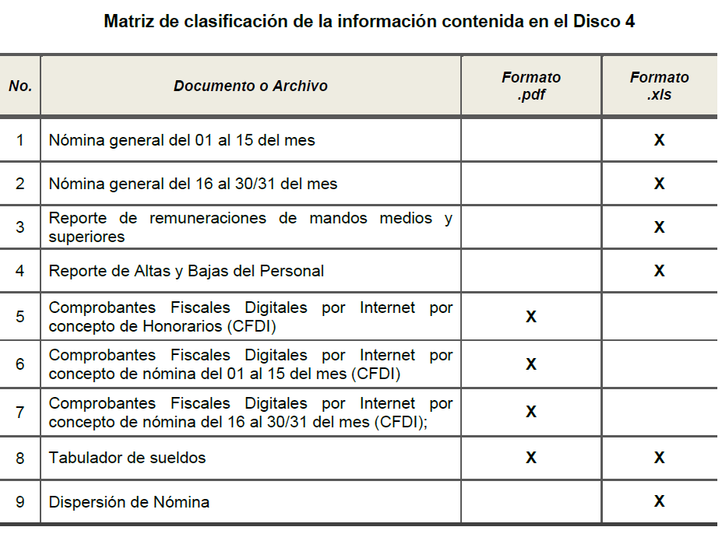

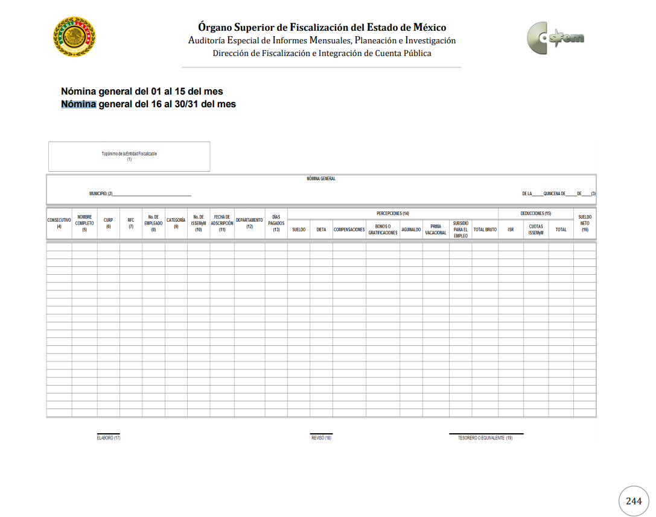
De lo anterior, resulta claro que existe la obligación por parte del SUJETO OBLIGADO, de entregar los informes mensuales al Órgano Superior de Fiscalización del Estado de México de conformidad con el artículo 32 de la Ley de Fiscalización Superior del Estado de México, en los cuales se incluye información relativa al pago de las remuneraciones de cada uno de los servidores públicos correspondiente a un periodo determinado; en consecuencia, la información solicitada por EL RECURRENTE obra en los archivos del SUJETO OBLIGADO.

Aunado a ello, resulta necesario precisar que conforme al artículo 2°, fracción XI, de la Ley de Fiscalización Superior del Estado de México, las Tesorerías Municipales serán las encargas de enviar mensualmente al Órgano Superior de Fiscalización los Informes Mensuales. De tales circunstancias, se considera que, para atender al requerimiento en análisis, EL SUJETO OBLIGADO, deberá realizar requerir la información a la Tesorería Municipal, en términos del artículo 162 de la Ley de Transparencia y Acceso a la Información Pública del Estado de México y Municipios.

Ahora bien, es importante señalar que de acuerdo a la naturaleza de la información solicitada, ésta es de interés general y de alcance público, puesto que la ciudadanía tiene derecho a saber cuánto es el gasto ejercido para el pago de remuneraciones por servicios personales al realizar las funciones públicas, esto es, su acceso permite transparentar la aplicación de los recursos públicos que son otorgados para el cumplimiento de sus funciones, ello conforme a lo dispuesto por el artículo 23, fracción IV y penúltimo párrafo de la Ley de Transparencia y Acceso a la Información Pública del Estado de México y Municipios, que establece como deber de los Sujetos Obligados el hacer pública toda la información respecto a los montos y nombres de las personas a quienes se entreguen recursos públicos y con ello transparentar la forma, términos, causas y finalidad en la disposición de esos recursos; ya que, este precepto legal, como ya fue citado, establece:

“Artículo 23 Son sujetos obligados a transparentar y permitir el acceso a su información y proteger los datos personales que obren en su poder:

IV. Los ayuntamientos y las dependencias, organismos, órganos y entidades de la administración municipal;

Los sujetos obligados deberán hacer pública toda aquella información relativa a los montos y las personas a quienes entreguen, por cualquier motivo, recursos públicos, así como los informes que dichas personas les entreguen sobre el uso y destino de dichos recursos.” (Sic)

Sirve de sustento por analogía, para justificar la publicidad sobre los datos relativos a los montos por concepto de pago de las remuneraciones, los criterios 01/2003 y 02/2003 emitidos por el Comité de Acceso a la Información Pública y Protección de Datos Personales de la Suprema Corte de Justicia de la Nación que a continuación se citan:

“Criterio 01/2003.

“INGRESOS DE LOS SERVIDORES PÚBLICOS. CONSTITUYEN INFORMACIÓN PÚBLICA AÚN Y CUANDO SU DIFUSIÓN PUEDE AFECTAR LA VIDA O LA SEGURIDAD DE AQUELLOS. Si bien el artículo 13, fracción IV, de la Ley Federal de Transparencia y Acceso a la información Pública Gubernamental establece que debe clasificarse como información confidencial la que conste en expedientes administrativos cuya difusión pueda poner en riesgo la vida, la seguridad o la salud de cualquier persona, debe reconocerse que aun y cuando en ese supuesto podría encuadrar la relativa a las percepciones ordinarias y extraordinaria de los servidores públicos, ello no obsta para reconocer que el legislador estableció en el artículo 7 de ese mismo ordenamiento que la referida información, como una obligación de trasparencia, deben publicarse en medios remotos o locales de comunicación electrónica, lo que se sustenta en el hecho de que el monto de todos los ingresos que recibe un servidor público por desarrollar las labores que les son encomendadas con motivo del desempeño del cargo respecto. Constituyen información pública, en tanto que se trata de erogaciones que realiza un órgano del Estado en base con los recursos que encuentran su origen en mayor medida en las contribuciones aportados por los gobernados…”

“Criterio 02/2003.

INGRESOS DE LOS SERVIDORES PÚBLICOS, SON INFORMACIÓN PÚBLICA AÚN Y CUANDO CONSTITUYEN DATOS PERSONALES QUE SE REFIEREN AL PATRIMONIO DE AQUÉLLOS. De la interpretación sistemática de lo previsto en los artículos 3º, fracción II; 7º, 9º y 18, fracción II, de la Ley Federal de Transparencia y Acceso a la Información Pública Gubernamental se advierte que no constituye información confidencial la relativa a los ingresos que reciben los servidores públicos, ya que aun y cuando se trata de datos personales relativos a su patrimonio, para su difusión no se requiere consentimiento de aquellos, lo que deriva del hecho de que en términos de los previsto en el citado ordenamiento deben ponerse a disposición del público a través de medios remotos o locales de comunicación electrónica, tanto el directorio de servidores públicos como las remuneraciones mensuales por puesto incluso el sistema de compensación…”
(Énfasis añadido)

Asimismo, es importante destacar que EL SUJETO OBLIGADO se encuentra constreñido a entregar la información solicitada por EL RECURRENTE, de acuerdo a lo dispuesto por los artículos 3, fracción XI y 12 de la Ley de Transparencia y Acceso a la Información Pública del Estado de México y Municipios, de los cuales se desprende que es información pública la contenida en los documentos que los Sujetos Obligados generen, administren o se encuentre en su posesión en ejercicio de sus atribuciones.

Siendo aplicable, el criterio de interpretación en el orden administrativo número 0002-11, emitido por Acuerdo del Pleno del Instituto de Transparencia y Acceso a la Información Pública y Protección de Datos Personales del Estado de México y Municipios, publicado en el Periódico Oficial del Gobierno del Estado Libre y Soberano de México “Gaceta del Gobierno” el diecinueve de octubre de dos mil once, cuyo rubro y texto dispone:

CRITERIO 0002-11
INFORMACIÓN PÚBLICA, CONCEPTO DE, EN MATERIA DE TRANSPARENCIA. INTERPRETACIÓN TEMÁTICA DE LOS ARTÍCULOS 2 2, FRACCIÓN V, XV, Y XVI, 32, 4,11 Y 41. De conformidad con los artículos antes referidos, el derecho de acceso a la información pública, se define en cuanto a su alcance y resultado material, el acceso a los archivos, registros y documentos públicos, administrados, generados o en posesión de los órganos u organismos públicos, en virtud del ejercicio de sus funciones de derecho público, sin importar su fuente, soporte o fecha de elaboración.
En consecuencia el acceso a la información se refiere a que se cumplan cualquiera de los siguientes tres supuestos:
1) Que se trate de información registrada en cualquier soporte documental, que en ejercicio de las atribuciones conferidas, sea generada por los Sujetos Obligados;
2) Que se trate de información registrada en cualquier soporte documental, que en ejercicio de las atribuciones conferidas, sea administrada por los Sujetos Obligados, y
3) Que se trate de información registrada en cualquier soporte documental, que en ejercicio de las atribuciones conferidas, se encuentre en posesión de los Sujetos Obligados.”
(Énfasis Añadido)

Precisado lo anterior, se destaca que de los documentos que en su caso EL SUJETO OBLIGADO tiene el deber de entregar en versión pública; esto es, que omitirá, eliminará o suprimirá la información personal del funcionario público referido, como podrían ser el Registro Federal de Contribuyentes (RFC), Clave Única de Registro Poblacional (CURP), clave del Instituto de Seguridad Social del Estado de México y Municipios, los descuentos que se realicen por pensión alimenticia o deducciones estrictamente personales o de cualquier índole siempre que, no se encuentren relacionados con los impuestos o las cuotas por seguridad social, número de cuenta o cualquier otro dato que ponga en riesgo la vida, seguridad y/o salud de dichas personas.
A este respecto, los artículos 3, fracciones IX, XX, XXI y XLV; 51 y 52 de la Ley de Transparencia y Acceso a la Información Pública del Estado de México y Municipios establecen:

“Artículo 3. Para los efectos de la presente Ley se entenderá por:
IX. Datos personales: La información concerniente a una persona, identificada o identificable según lo dispuesto por la Ley de Protección de Datos Personales del Estado de México;
XX. Información clasificada: Aquella considerada por la presente Ley como reservada o confidencial;
XXI. Información confidencial: Se considera como información confidencial los secretos bancario, fiduciario, industrial, comercial, fiscal, bursátil y postal, cuya titularidad corresponda a particulares, sujetos de derecho internacional o a sujetos obligados cuando no involucren el ejercicio de recursos públicos;
XLV. Versión pública: Documento en el que se elimine, suprime o borra la información clasificada como reservada o confidencial para permitir su acceso.
Artículo 51. Los sujetos obligados designaran a un responsable para atender la Unidad de Transparencia, quien fungirá como enlace entre éstos y los solicitantes. Dicha Unidad será la encargada de tramitar internamente la solicitud de información y tendrá la responsabilidad de verificar en cada caso que la misma no sea confidencial o reservada. Dicha Unidad contará con las facultades internas necesarias para gestionar la atención a las solicitudes de información en los términos de la Ley General y la presente Ley.
Artículo 52. Las solicitudes de acceso a la información y las respuestas que se les dé, incluyendo, en su caso, la información entregada, así como las resoluciones a los recursos que en su caso se promuevan serán públicas, y de ser el caso que contenga datos personales que deban ser protegidos se podrá dar su acceso en su versión pública, siempre y cuando la resolución de referencia se someta a un proceso de disociación, es decir, no haga identificable al titular de tales datos personales.”
(Énfasis añadido)

Así, los datos personales que obren en poder de los Sujetos Obligados deben estar protegidos, adoptando las medidas de seguridad administrativas, físicas y técnicas necesarias para garantizar la integridad, confidencialidad y disponibilidad de los datos personales, considerando además, que conforme al principio de finalidad, todo tratamiento de datos personales que efectúen deberá estar justificado en la Ley, lo anterior, en términos de lo dispuesto por el artículo 22 con relación con el 38 de la Ley de Protección de Datos Personales en Posesión de Sujetos Obligados del Estado de México y Municipios, los cuales se transcriben para mayor referencia:

“Artículo 22. Todo tratamiento de datos personales que efectúe el responsable deberá estar justificado por finalidades concretas, lícitas, explícitas y legítimas, relacionadas con las atribuciones que la normatividad aplicable les confiera.
El responsable podrá tratar datos personales para finalidades distintas a aquéllas establecidas en el aviso de privacidad, en los casos siguientes:
I. Cuente con atribuciones conferidas en ley y medie el consentimiento del titular.
II. Se trate de una persona reportada como desaparecida, en los términos previstos en la presente Ley y demás disposiciones legales aplicables.
Artículo 38. Con independencia del tipo de sistema y base de datos en el que se encuentren los datos personales o el tipo de tratamiento que se efectúe, el responsable adoptará, establecerá, mantendrá y documentará las medidas de seguridad administrativas, físicas y técnicas para garantizar la integridad, confidencialidad y disponibilidad de los datos personales, a través de controles y acciones que eviten su daño, alteración, pérdida, destrucción, o el uso, transferencia, acceso o cualquier tratamiento no autorizado o ilícito, de conformidad con lo dispuesto en los lineamientos que al efecto se expidan.”

De este modo, en armonía entre los principios constitucionales de máxima publicidad y de protección de datos personales, la Ley permite la elaboración de versiones públicas en las que se suprima aquella información relacionada con la vida privada de los particulares y de los servidores públicos; toda vez que, ésta tiene por objeto proteger datos personales, entendiéndose por tales, aquéllos que hacen identificable a una persona.

En efecto, toda la información relativa a una persona física que le pueda hacer identificada o identificable constituye un dato personal, en términos del artículo 4, fracción XI de la Ley de Protección de Datos Personales en Posesión de Sujetos Obligados del Estado de México y Municipios; por consiguiente, se trata de información confidencial, que debe ser protegida por EL SUJETO OBLIGADO, en ese contexto, todo dato personal susceptible de clasificación debe ser protegido.

Por ende, en el presente caso EL SUJETO OBLIGADO sólo podrá testar los datos referidos con antelación, clasificación que tiene que efectuar mediante las formalidades que la Ley impone, es decir, resulta necesario que el Comité de Transparencia del SUJETO OBLIGADO emita el Acuerdo de Clasificación correspondiente debidamente fundado y motivado, que sustente la versión pública, el cual deberá cumplir cabalmente con las formalidades previstas en el artículo 137 de la Ley de Transparencia y Acceso a la Información Pública del Estado de México y Municipios, así como con los numerales aplicables de los LINEAMIENTOS GENERALES EN MATERIA DE CLASIFICACIÓN Y DESCLASIFICACIÓN DE LA INFORMACIÓN, ASÍ COMO PARA LA ELABORACIÓN DE VERSIONES PÚBLICAS, publicados en el Diario Oficial de la Federación en fecha quince de abril del año dos mil dieciséis, mediante Acuerdo del Consejo Nacional del Sistema Nacional de Transparencia, Acceso a la Información Pública y Protección de Datos Personales.

En caso específico de los documentos solicitados, obran datos que son considerados confidenciales, cuyo acceso debe ser restringido, los cuales deben testarse al momento de la elaboración de versiones públicas, como es el caso del RFC, la CURP, la Clave de cualquier tipo de seguridad social (ISSEMyM, u otros); así como, los préstamos o descuentos que se le hagan al servidor público.

Por cuanto hace al RFC de las personas físicas constituye un dato personal, ya que se genera con caracteres alfanuméricos obtenidos a partir del nombre en mayúsculas sin acentos ni diéresis y la fecha de nacimiento de cada persona; es decir la primera letra del apellido paterno; seguida de la primera letra vocal del primer apellido; seguida de la primera letra del segundo apellido y por último la primera letra del nombre, posterior la fecha de nacimiento año/mes/día y finalmente la homoclave; la cual para su obtención es necesario acreditar personalidad, fecha de nacimiento entre otros con documentos oficiales.

Al respecto, el INAI a través del Criterio 19/17, señala literalmente lo siguiente:

“Registro Federal de Contribuyentes (RFC) de personas físicas. El RFC es una clave de carácter fiscal, única e irrepetible, que permite identificar al titular, su edad y fecha de nacimiento, por lo que es un dato personal de carácter confidencial.
Resoluciones:
• RRA 0189/17. Morena. 08 de febrero de 2017. Por unanimidad. Comisionado Ponente Joel Salas Suárez.
• RRA 0677/17. Universidad Nacional Autónoma de México. 08 de marzo de 2017. Por unanimidad. Comisionado Ponente Rosendoevgueni Monterrey Chepov.
• RRA 1564/17. Tribunal Electoral del Poder Judicial de la Federación. 26 de abril de 2017. Por unanimidad. Comisionado Ponente Oscar Mauricio Guerra Ford.”
(Énfasis añadido)
De lo anterior, se desprende que el RFC se vincula al nombre de su titular, permitiendo identificar la edad de la persona, fecha de nacimiento, así como su homoclave, determinando la identificación de dicha persona para efectos fiscales, por lo éste constituye un dato personal que concierne a una persona física identificada e identificable en términos de los artículos 2, fracción II de la Ley de Transparencia y Acceso a la Información Pública del Estado de México y Municipios y 4, fracción XI de la Ley de Protección de Datos Personales en Posesión de Sujetos Obligados del Estado de México y Municipios.

Por cuanto hace a la CURP, constituye un dato personal, ya que tiene como finalidad registrar a cada una de las personas que integran la población del país, con los datos que permitan certificar y acreditar fehacientemente su identidad, la cual servirá para identificarla de manera individual.

Lo anterior, tiene sustento en los artículos 86 y 91 de la Ley General de Población, la cual señala lo siguiente:

“Artículo 86. El Registro Nacional de Población tiene como finalidad registrar a cada una de las personas que integran la población del país, con los datos que permitan certificar y acreditar fehacientemente su identidad.
Artículo 91. Al incorporar a una persona en el Registro Nacional de Población, se le asignará una clave que se denominará Clave Única de Registro de Población. Esta servirá para registrarla e identificarla en forma individual.”

Ahora bien, la CURP está integrada de 18 elementos representados por letras y números, que se generan a partir de los datos contenidos en tu documento probatorio de identidad (acta de nacimiento, carta de naturalización o documento migratorio), la cual se integra de la primera letra del apellido paterno; seguida de la primera letra vocal del primer apellido; seguida de la primera letra del segundo apellido y por último la primera letra del nombre; fecha de nacimiento año/mes/día; sexo; Entidad Federativa o lugar de nacimiento; finalmente un digito verificador, compuesto de dos elementos, con el que se evitan duplicaciones en la Clave, identifican el cambio de siglo y garantizan la correcta integración.

Al respecto, el INAI, a través del Criterio 18/17, señala literalmente lo siguiente:

“Clave Única de Registro de Población (CURP). La Clave Única de Registro de Población se integra por datos personales que sólo conciernen al particular titular de la misma, como lo son su nombre, apellidos, fecha de nacimiento, lugar de nacimiento y sexo. Dichos datos, constituyen información que distingue plenamente a una persona física del resto de los habitantes del país, por lo que la CURP está considerada como información confidencial.
Resoluciones:
• RRA 3995/16. Secretaría de la Defensa Nacional. 1 de febrero de 2017. Por unanimidad. Comisionado Ponente Rosendoevgueni Monterrey Chepov.
• RRA 0937/17. Senado de la República. 15 de marzo de 2017. Por unanimidad. Comisionada Ponente Ximena Puente de la Mora.
• RRA 0478/17. Secretaría de Relaciones Exteriores. 26 de abril de 2017. Por unanimidad. Comisionada Ponente Areli Cano Guadiana.” (Sic)

De lo anterior, se desprende que la CURP se encuentra vinculada al nombre de la persona, permitiendo identificar la edad, fecha de nacimiento, sexo, lugar de nacimiento; datos que únicamente le atañen a un particular, por lo ésta constituye un dato personal que concierne a una persona física identificada e identificable en términos de los artículos 2, fracción II de la Ley de Transparencia y Acceso a la Información Pública del Estado de México y Municipios y 4, fracción XI de la Ley de Protección de Datos Personales en Posesión de Sujetos Obligados del Estado de México y Municipios.

Por cuanto hace a la Clave de cualquier tipo de seguridad social (ISSEMyM, u otros), está integrado por una secuencia de números con los que se identifica a los trabajadores que cubren las cuotas respectivas, asimismo, lo identifica con la fuente de trabajo; por lo que al ser una clave de identificación de los trabajadores, constituye información confidencial, dato que únicamente le atañe al servidor público, por lo constituye un dato personal que concierne a una persona física identificada e identificable en términos de los artículos 2, fracción II de la Ley de Transparencia y Acceso a la Información Pública del Estado de México y Municipios y 4, fracción XI de la Ley de Protección de Datos Personales en Posesión de Sujetos Obligados del Estado de México y Municipios.

Respecto de los préstamos o descuentos de carácter personal, éstos no deben tener relación con la prestación del servicio; es decir, son confidenciales los préstamos o descuentos que se le hagan a la persona en los que no se involucren instituciones públicas, en virtud de no favorecer en la transparencia y rendición de cuentas, sino, por el contrario, con ello se violentaría la protección de información confidencial, porque incide en la intimidad de un individuo identificado.

Por su parte, el artículo 84 de la Ley del Trabajo de los Servidores Públicos del Estado y Municipios, señala:

“ARTICULO 84. Sólo podrán hacerse retenciones, descuentos o deducciones al sueldo de los servidores públicos por concepto de:
I. Gravámenes fiscales relacionados con el sueldo;
II. Deudas contraídas con las instituciones públicas o dependencias por concepto de anticipos de sueldo, pagos hechos con exceso, errores o pérdidas debidamente comprobados;
III. Cuotas sindicales;
IV. Cuotas de aportación a fondos para la constitución de cooperativas y de cajas de ahorro, siempre que el servidor público hubiese manifestado previamente, de manera expresa, su conformidad;
V. Descuentos ordenados por el Instituto de Seguridad Social del Estado de México y Municipios, con motivo de cuotas y obligaciones contraídas con éste por los servidores públicos;
VI. Obligaciones a cargo del servidor público con las que haya consentido, derivadas de la adquisición o del uso de habitaciones consideradas como de interés social;
VII. Faltas de puntualidad o de asistencia injustificadas;
VIII. Pensiones alimenticias ordenadas por la autoridad judicial; o
IX. Cualquier otro convenido con instituciones de servicios y aceptado por el servidor público.
El monto total de las retenciones, descuentos o deducciones no podrá exceder del 30% de la remuneración total, excepto en los casos a que se refieren las fracciones IV, V y VI de este artículo, en que podrán ser de hasta el 50%, salvo en los casos en que se demuestre que el crédito se concedió con base en los ingresos familiares para hacer posible el derecho constitucional a una vivienda digna, o se refieran a lo establecido en la fracción VIII de este artículo, en que se ajustará a lo determinado por la autoridad judicial.”
(Énfasis añadido)

Derivado de lo anterior, la ley establece claramente cuáles son esos descuentos o gravámenes que directamente se relacionan con las obligaciones adquiridas como servidores públicos y aquéllos que únicamente inciden en su vida privada. De este modo, descuentos por pensiones alimenticias o créditos adquiridos con instituciones privadas o públicas pero que fueron contraídas en forma individual, son información que debe clasificarse como confidencial.

Por ende, en el presente caso, EL SUJETO OBLIGADO debe atender las disposiciones en materia de protección de datos, a fin de salvaguardar los datos de particulares testando estos y emitir el debido Acuerdo que sustente la versión pública que se genere, ya que la clasificación de la información no se da por el simple mandato de la Ley, sino que es necesario que EL SUJETO OBLIGADO cuando clasifique un documento, ya sea en todo o en parte, debe atender lo dispuesto por la Ley de la materia, siendo que dicha clasificación es un trabajo en conjunto tanto de los Servidores Públicos Habilitados, de las Unidades de Transparencia y del Comité de Transparencia del SUJETO OBLIGADO, teniendo el deber los primeros, de presentar ante la Unidad de Transparencia la propuesta de clasificación de la información, para que luego ésta se presente ante el Comité de Transparencia de así resultar procedente el proyecto de clasificación de la información y finalmente sea éste último quien apruebe, modifique o revoque la clasificación de la información solicitada.

Así, es que EL SUJETO OBLIGADO deberá cumplir con todos y cada uno de los requisitos señalados en la Ley de Protección de Datos Personales en Posesión de Sujetos Obligados del Estado de México y Municipios, en la Ley de Transparencia y Acceso a la Información Pública del Estado de México y Municipios, y con los Lineamientos Generales en Materia de Clasificación y Desclasificación de la información; así como, para la elaboración de Versiones Públicas; máxime que de conformidad con lo establecido en las Leyes y Lineamientos citados, para fundar la clasificación de la información se debe señalar el artículo, fracción, inciso, párrafo o numeral de la Ley que expresamente le otorga el carácter de confidencial.

Ello, sin pasar por alto que la clasificación respectiva tiene que cumplirse mediante las formalidades impuestas por la ley; es decir, mediante Acuerdo debidamente fundado y motivado, en términos de los numerales 49, fracción VIII y 132, fracciones II y III de la Ley de Transparencia y Acceso a la Información Pública del Estado de México y Municipios en vigor; así como, los numerales Segundo, fracción XVIII y del Cuarto al Décimo Primero de los Lineamientos Generales en materia de Clasificación y Desclasificación de la Información, así como para la elaboración de Versiones Públicas, que literalmente expresan:

“Artículo 49. Los Comités de Transparencia tendrán las siguientes atribuciones:
VIII. Aprobar, modificar o revocar la clasificación de la información;
Artículo 132. La clasificación de la información se llevará a cabo en el momento en que:
I. Se reciba una solicitud de acceso a la información;
II. Se determine mediante resolución de autoridad competente; o
III. Se generen versiones públicas para dar cumplimiento a las obligaciones de transparencia previstas en esta Ley.”
“Segundo.- Para efectos de los presentes Lineamientos Generales, se entenderá por:
XVIII. Versión pública: El documento a partir del que se otorga acceso a la información, en el que se testan partes o secciones clasificadas, indicando el contenido de éstas de manera genérica, fundando y motivando la reserva o confidencialidad, a través de la resolución que para tal efecto emita el Comité de Transparencia.
Cuarto. Para clasificar la información como reservada o confidencial, de manera total o parcial, el titular del área del sujeto obligado deberá atender lo dispuesto por el Título Sexto de la Ley General, en relación con las disposiciones contenidas en los presentes lineamientos, así como en aquellas disposiciones legales aplicables a la materia en el ámbito de sus respectivas competencias, en tanto estas últimas no contravengan lo dispuesto en la Ley General.
Los Sujetos Obligados deberán aplicar, de manera estricta, las excepciones al derecho de acceso a la información y sólo podrán invocarlas cuando acrediten su procedencia.
Quinto. La carga de la prueba para justificar toda negativa de acceso a la información, por actualizarse cualquiera de los supuestos de clasificación previstos en la Ley General, la Ley Federal y leyes estatales, corresponderá a los Sujetos Obligados, por lo que deberán fundar y motivar debidamente la clasificación de la información ante una solicitud de acceso o al momento en que generen versiones públicas para dar cumplimiento a las obligaciones de transparencia, observando lo dispuesto en la Ley General y las demás disposiciones aplicables en la materia.
Sexto. Los Sujetos Obligados no podrán emitir acuerdos de carácter general ni particular que clasifiquen documentos o expedientes como reservados, ni clasificar documentos antes de que se genere la información o cuando éstos no obren en sus archivos.
La clasificación de información se realizará conforme a un análisis caso por caso, mediante la aplicación de la prueba de daño y de interés público.
Séptimo. La clasificación de la información se llevará a cabo en el momento en que:
I. Se reciba una solicitud de acceso a la información;
II. Se determine mediante resolución de autoridad competente, o
III. Se generen versiones públicas para dar cumplimiento a las obligaciones de transparencia previstas en la Ley General, la Ley Federal y las correspondientes de las entidades federativas.
Los titulares de las áreas deberán revisar la clasificación al momento de la recepción de una solicitud de acceso a la información, para verificar si encuadra en una causal de reserva o de confidencialidad.
Octavo. Para fundar la clasificación de la información se debe señalar el artículo, fracción, inciso, párrafo o numeral de la ley o tratado internacional suscrito por el Estado mexicano que expresamente le otorga el carácter de reservada o confidencial.
Para motivar la clasificación se deberán señalar las razones o circunstancias especiales que lo llevaron a concluir que el caso particular se ajusta al supuesto previsto por la norma legal invocada como fundamento.
En caso de referirse a información reservada, la motivación de la clasificación también deberá comprender las circunstancias que justifican el establecimiento de determinado plazo de reserva.
Tratándose de información clasificada como confidencial respecto de la cual se haya determinado su conservación permanente por tener valor histórico, ésta conservará tal carácter de conformidad con la normativa aplicable en materia de archivos.
Los documentos contenidos en los archivos históricos y los identificados como históricos confidenciales no serán susceptibles de clasificación como reservados.
Noveno. En los casos en que se solicite un documento o expediente que contenga partes o secciones clasificadas, los titulares de las áreas deberán elaborar una versión pública fundando y motivando la clasificación de las partes o secciones que se testen, siguiendo los procedimientos establecidos en el Capítulo IX de los presentes lineamientos.
Décimo. Los titulares de las áreas, deberán tener conocimiento y llevar un registro del personal que, por la naturaleza de sus atribuciones, tenga acceso a los documentos clasificados. Asimismo, deberán asegurarse de que dicho personal cuente con los conocimientos técnicos y legales que le permitan manejar adecuadamente la información clasificada, en los términos de los Lineamientos para la Organización y Conservación de Archivos.
En ausencia de los titulares de las áreas, la información será clasificada o desclasificada por la persona que lo supla, en términos de la normativa que rija la actuación del sujeto obligado.
Décimo primero. En el intercambio de información entre Sujetos Obligados para el ejercicio de sus atribuciones, los documentos que se encuentren clasificados deberán llevar la leyenda correspondiente de conformidad con lo dispuesto en el Capítulo VIII de los presentes lineamientos.”

Por lo tanto, la entrega de documentos en su versión pública debe acompañarse necesariamente del Acuerdo del Comité de Transparencia del SUJETO OBLIGADO que la sustente, en el que se expongan los fundamentos y razones que llevaron a la autoridad a testar, suprimir o eliminar datos de dicho soporte documental, ya que el no hacerlo implica que lo entregado no es legal ni formalmente una versión pública, sino más bien una documentación ilegible, incompleta o tachada; pues no señalar las razones por las que no se aprecian determinados datos, ya sea porque se testan o suprimen, deja al solicitante en estado de incertidumbre, al no conocer o comprender porque no aparecen en la documentación respectiva, es decir, si no se exponen de manera puntual las razones de ello se estaría violentando desde un inicio el derecho de acceso a la información del solicitante.

Así, de conformidad con el artículo 7 Constitucional, ninguna ley ni autoridad puede establecer la previa censura, ni coartar la libertad de difusión, que no tiene más límites que ataque a la moral, la vida privada o los derechos de terceros, provoque algún delito, o perturbe el orden público; por lo que, al constituir manifestaciones inherentes a la Libre Expresión, se reitera que no constituye un derecho de acceso a la información, o bien, relativo a datos personales; por lo que, este Instituto declara como inatendibles las manifestaciones mencionadas en líneas precedentes; máxime que, de conformidad con el artículo 36 de la Ley de Transparencia y Acceso a la Información del Estado de México y Municipios este Órgano Garante no está facultado para pronunciarse al respecto.

Así, en relación a la información de la que se ordena su entrega en versión pública, en términos del artículo 143 de la Ley de Transparencia y Acceso a la Información Pública del Estado de México y Municipios, se deberá omitir, eliminar o suprimir la información confidencial. En ese sentido, sólo podrán ser testados los datos que actualicen las hipótesis normativas previstas en dicho precepto legal, y deberá procederse a su clasificación mediante las formalidades de Ley, es decir, que el Comité de Transparencia del SUJETO OBLIGADO emita el Acuerdo de Clasificación correspondiente debidamente fundado y motivado, en el cual se sustente la versión pública, en términos de los numerales 49 fracción VIII y 132 fracciones II y III de la Ley de Transparencia y Acceso a la Información Pública del Estado de México y Municipios, así como los numerales Segundo, fracción XVIII, y del Cuarto al Décimo Primero de los Lineamientos Generales en materia de Clasificación y Desclasificación de la Información, así como para la elaboración de Versiones Públicas, que literalmente expresan:
Ley de Transparencia y Acceso a la Información Pública del Estado de México y Municipios

“Artículo 49. Los Comités de Transparencia tendrán las siguientes atribuciones:
VIII. Aprobar, modificar o revocar la clasificación de la información;

Artículo 132. La clasificación de la información se llevará a cabo en el momento en que:
[…]
II. Se determine mediante resolución de autoridad competente; o
III. Se generen versiones públicas para dar cumplimiento a las obligaciones de transparencia previstas en esta Ley.”

Lineamientos Generales en materia de Clasificación y Desclasificación de la Información, así como para la elaboración de Versiones Públicas

“Segundo.- Para efectos de los presentes Lineamientos Generales, se entenderá por:

XVIII. Versión pública: El documento a partir del que se otorga acceso a la información, en el que se testan partes o secciones clasificadas, indicando el contenido de éstas de manera genérica, fundando y motivando la reserva o confidencialidad, a través de la resolución que para tal efecto emita el Comité de Transparencia.

Cuarto. Para clasificar la información como reservada o confidencial, de manera total o parcial, el titular del área del sujeto obligado deberá atender lo dispuesto por el Título Sexto de la Ley General, en relación con las disposiciones contenidas en los presentes lineamientos, así como en aquellas disposiciones legales aplicables a la materia en el ámbito de sus respectivas competencias, en tanto estas últimas no contravengan lo dispuesto en la Ley General.

Los sujetos obligados deberán aplicar, de manera estricta, las excepciones al derecho de acceso a la información y sólo podrán invocarlas cuando acrediten su procedencia.

Quinto. La carga de la prueba para justificar toda negativa de acceso a la información, por actualizarse cualquiera de los supuestos de clasificación previstos en la Ley General, la Ley Federal y leyes estatales, corresponderá a los sujetos obligados, por lo que deberán fundar y motivar debidamente la clasificación de la información ante una solicitud de acceso o al momento en que generen versiones públicas para dar cumplimiento a las obligaciones de transparencia, observando lo dispuesto en la Ley General y las demás disposiciones aplicables en la materia.

Sexto. Los sujetos obligados no podrán emitir acuerdos de carácter general ni particular que clasifiquen documentos o expedientes como reservados, ni clasificar documentos antes de que se genere la información o cuando éstos no obren en sus archivos.
La clasificación de información se realizará conforme a un análisis caso por caso, mediante la aplicación de la prueba de daño y de interés público.

Séptimo. La clasificación de la información se llevará a cabo en el momento en que:

I. Se reciba una solicitud de acceso a la información;
II. Se determine mediante resolución de autoridad competente, o
III. Se generen versiones públicas para dar cumplimiento a las obligaciones de transparencia previstas en la Ley General, la Ley Federal y las correspondientes de las entidades federativas.

Los titulares de las áreas deberán revisar la clasificación al momento de la recepción de una solicitud de acceso a la información, para verificar si encuadra en una causal de reserva o de confidencialidad.

Octavo. Para fundar la clasificación de la información se debe señalar el artículo, fracción, inciso, párrafo o numeral de la ley o tratado internacional suscrito por el Estado mexicano que expresamente le otorga el carácter de reservada o confidencial.
Para motivar la clasificación se deberán señalar las razones o circunstancias especiales que lo llevaron a concluir que el caso particular se ajusta al supuesto previsto por la norma legal invocada como fundamento.

En caso de referirse a información reservada, la motivación de la clasificación también deberá comprender las circunstancias que justifican el establecimiento de determinado plazo de reserva.

Tratándose de información clasificada como confidencial respecto de la cual se haya determinado su conservación permanente por tener valor histórico, ésta conservará tal carácter de conformidad con la normativa aplicable en materia de archivos.

Los documentos contenidos en los archivos históricos y los identificados como históricos confidenciales no serán susceptibles de clasificación como reservados.

Noveno. En los casos en que se solicite un documento o expediente que contenga partes o secciones clasificadas, los titulares de las áreas deberán elaborar una versión pública fundando y motivando la clasificación de las partes o secciones que se testen, siguiendo los procedimientos establecidos en el Capítulo IX de los presentes lineamientos.

Décimo. Los titulares de las áreas, deberán tener conocimiento y llevar un registro del personal que, por la naturaleza de sus atribuciones, tenga acceso a los documentos clasificados. Asimismo, deberán asegurarse de que dicho personal cuente con los conocimientos técnicos y legales que le permitan manejar adecuadamente la información clasificada, en los términos de los Lineamientos para la Organización y Conservación de Archivos.
En ausencia de los titulares de las áreas, la información será clasificada o desclasificada por la persona que lo supla, en términos de la normativa que rija la actuación del sujeto obligado.

Décimo primero. En el intercambio de información entre sujetos obligados para el ejercicio de sus atribuciones, los documentos que se encuentren clasificados deberán llevar la leyenda correspondiente de conformidad con lo dispuesto en el Capítulo VIII de los presentes lineamientos.
[…]

CAPÍTULO VIII
DE LA LEYENDA DE CLASIFICACIÓN

Quincuagésimo. Los titulares de las áreas de los sujetos obligados podrán utilizar los formatos contenidos en el presente Capítulo como modelo para señalar la clasificación de documentos o expedientes, sin perjuicio de que establezcan los propios.
[…]

Quincuagésimo tercero. El formato para señalar la clasificación parcial de un documento, es el siguiente:

 | Concepto | Dónde:
Sello oficial o logotipo del sujeto obligado | Fecha de clasificación | Se anotará la fecha en la que el Comité de Transparencia confirmó la clasificación del documento, en su caso.
Sello oficial o logotipo del sujeto obligado | Área | Se señalará el nombre del área del cual es titular quien clasifica.
Sello oficial o logotipo del sujeto obligado | Información reservada | Se indicarán, en su caso, las partes o páginas del documento que se clasifican como reservadas. Si el documento fuera reservado en su totalidad, se anotarán todas las páginas que lo conforman. Si el documento no contiene información reservada, se tachará este apartado.
Sello oficial o logotipo del sujeto obligado | Periodo de reserva | Se anotará el número de años o meses por los que se mantendrá el documento o las partes del mismo como reservado.
Sello oficial o logotipo del sujeto obligado | Fundamento legal | Se señalará el nombre del ordenamiento, el o los artículos, fracción(es), párrafo(s) con base en los cuales se sustente la reserva.
Sello oficial o logotipo del sujeto obligado | Ampliación del periodo de reserva | En caso de haber solicitado la ampliación del periodo de reserva originalmente establecido, se deberá anotar el número de años o meses por los que se amplía la reserva.
Sello oficial o logotipo del sujeto obligado | Confidencial | Se indicarán, en su caso, las partes o páginas del documento que se clasifica como confidencial. Si el documento fuera confidencial en su totalidad, se anotarán todas las páginas que lo conforman. Si el documento no contiene información confidencial, se tachará este apartado.
Sello oficial o logotipo del sujeto obligado | Fundamento legal | Se señalará el nombre del ordenamiento, el o los artículos, fracción(es), párrafo(s) con base en los cuales se sustente la confidencialidad.
Sello oficial o logotipo del sujeto obligado | Rúbrica del titular del área | Rúbrica autógrafa de quien clasifica.
Sello oficial o logotipo del sujeto obligado | Fecha de desclasificación | Se anotará la fecha en que se desclasifica el documento.
Sello oficial o logotipo del sujeto obligado | Rúbrica y cargo del servidor público | Rúbrica autógrafa de quien desclasifica.
…”

(Énfasis Añadido)

Por lo tanto, la entrega de documentos en su versión pública debe acompañarse necesariamente del Acuerdo del Comité de Transparencia del SUJETO OBLIGADO que la sustente, en el que se expongan los fundamentos y razones que llevaron a la autoridad a testar, suprimir o eliminar datos de dicho soporte documental, ya que el no hacerlo implica que lo entregado no es legal ni formalmente una versión pública, sino más bien una documentación ilegible, incompleta o tachada; pues no señalar las razones por las que no se aprecian determinados datos, ya sea porque se testan o suprimen, deja al solicitante en estado de incertidumbre, al no conocer o comprender porque no aparecen en la documentación respectiva, es decir, si no se exponen de manera puntual las razones de ello se estaría violentando desde un inicio el derecho de acceso a la información del solicitante.
En atención a todo lo expuesto, ante lo fundado de las razones o motivos de inconformidad, este Instituto estima que lo procedente es ORDENAR al SUJETO OBLIGADO atienda el requerimiento de información en los términos expresados en el presente Considerando.
Además de lo ya señalado, no se omite mencionar que, toda vez que se ordena la entrega de la nómina general del servidor público adscrito al Municipio de Teoloyucan y ésta pudiera contiene información relativa a la Dirección de Seguridad Pública, Tránsito y Bomberos y con el objeto de salvaguardar dicha información, EL SUJETO OBLIGADO deberá aplicar el proceso de disociación de la información respecto de esta Dirección, con el objeto de no identificar al servidor público con su cargo y sueldo, lo anterior, en términos del artículo 52 de la Ley de la materia por lo que deberá entregar un documento en el que obren la totalidad de los nombres de los servidores públicos de dicha área y otro en donde conste el cargo y sueldo sin que se vincule.

“Artículo 52. Las solicitudes de acceso a la información y las respuestas que se les dé, incluyendo, en su caso, la información entregada, así como las resoluciones a los recursos que en su caso se promuevan serán públicas, y de ser el caso que contenga datos personales que deban ser protegidos se podrá dar su acceso en su versión pública, siempre y cuando la resolución de referencia se someta a un proceso de disociación, es decir, no haga identificable al titular de tales datos personales.”

Cabe señalar que es criterio de este Instituto que la información concerniente al personal adscrito a la Dirección de Seguridad Pública, Tránsito y Bomberos, cuyas funciones sean tendientes a preservar la seguridad pública municipal, EL SUJETO OBLIGADO deberá entregarse en versión pública y someterse a un proceso de desvinculación, en armonía con los principios constitucionales de máxima publicidad y protección de datos personales, en términos del artículo 4 fracciones XI, XII y XVI de la Ley de Protección de Datos Personales en Posesión de Sujetos Obligados del estado de México y Municipios, esto exclusivamente en municipios con una población mayor a 70,000 habitantes, con la finalidad de evitar su identificación. Así, en la dirección de Seguridad pública se encuentra adscrito personal tanto administrativo como operativo; sin embargo, si se da a conocer el nombre de la totalidad del personal sin que se le vincule con su cargo y sueldo, se considera que no se hace identificable al personal y al tratarse de los nombres éstos se deben publicitar. En ese contexto, en el caso específico donde conste el nombre del personal operativo, cuyas funciones sean tendientes a garantizar la Seguridad Pública municipal y la información relativa a las remuneraciones; se deberá proceder a disociar el nombre, cargo, sueldo específico, a efecto de no hacer identificable al personal operativo e dicha área. Para tales efectos, respecto de dicho personal deberá hacer la entrega de la información por separado, es decir, entregar un listado con el nombre de los servidores públicos y en otro listado se deberá hacer la entrega de cargos y sueldos.

Por ende, EL SUJETO OBLIGADO debe testar los datos confidenciales, sin pasar por alto que la clasificación respectiva tiene que cumplirse a través de la forma y formalidades que la Ley impone; es decir, mediante Acuerdo debidamente fundado y motivado, en términos de los numerales 49, fracción VIII y 132, fracciones II y III de la Ley de Transparencia y Acceso a la Información Pública del Estado de México y Municipios, así como los numerales Segundo, fracción XVIII, y del Cuarto al Décimo Primero de los Lineamientos Generales en materia de Clasificación y Desclasificación de la Información, así como para la elaboración de Versiones Públicas, que literalmente expresan:

Ley de Transparencia y Acceso a la Información Pública del Estado de México y Municipios
“Artículo 49. Los Comités de Transparencia tendrán las siguientes atribuciones:
VIII. Aprobar, modificar o revocar la clasificación de la información;
Artículo 132. La clasificación de la información se llevará a cabo en el momento en que:
…
II. Se determine mediante resolución de autoridad competente; o
III. Se generen versiones públicas para dar cumplimiento a las obligaciones de transparencia previstas en esta Ley.”
Lineamientos Generales en materia de Clasificación y Desclasificación de la Información
“Segundo.- Para efectos de los presentes Lineamientos Generales, se entenderá por:
XVIII. Versión pública: El documento a partir del que se otorga acceso a la información, en el que se testan partes o secciones clasificadas, indicando el contenido de éstas de manera genérica, fundando y motivando la reserva o confidencialidad, a través de la resolución que para tal efecto emita el Comité de Transparencia.
Cuarto. Para clasificar la información como reservada o confidencial, de manera total o parcial, el titular del área del sujeto obligado deberá atender lo dispuesto por el Título Sexto de la Ley General, en relación con las disposiciones contenidas en los presentes lineamientos, así como en aquellas disposiciones legales aplicables a la materia en el ámbito de sus respectivas competencias, en tanto estas últimas no contravengan lo dispuesto en la Ley General.
Los sujetos obligados deberán aplicar, de manera estricta, las excepciones al derecho de acceso a la información y sólo podrán invocarlas cuando acrediten su procedencia.
Quinto. La carga de la prueba para justificar toda negativa de acceso a la información, por actualizarse cualquiera de los supuestos de clasificación previstos en la Ley General, la Ley Federal y leyes estatales, corresponderá a los sujetos obligados, por lo que deberán fundar y motivar debidamente la clasificación de la información ante una solicitud de acceso o al momento en que generen versiones públicas para dar cumplimiento a las obligaciones de transparencia, observando lo dispuesto en la Ley General y las demás disposiciones aplicables en la materia.
Sexto. Los sujetos obligados no podrán emitir acuerdos de carácter general ni particular que clasifiquen documentos o expedientes como reservados, ni clasificar documentos antes de que se genere la información o cuando éstos no obren en sus archivos.
La clasificación de información se realizará conforme a un análisis caso por caso, mediante la aplicación de la prueba de daño y de interés público.
Séptimo. La clasificación de la información se llevará a cabo en el momento en que:
I. Se reciba una solicitud de acceso a la información;
II. Se determine mediante resolución de autoridad competente, o
III. Se generen versiones públicas para dar cumplimiento a las obligaciones de transparencia previstas en la Ley General, la Ley Federal y las correspondientes de las entidades federativas.
Los titulares de las áreas deberán revisar la clasificación al momento de la recepción de una solicitud de acceso a la información, para verificar si encuadra en una causal de reserva o de confidencialidad.
Octavo. Para fundar la clasificación de la información se debe señalar el artículo, fracción, inciso, párrafo o numeral de la ley o tratado internacional suscrito por el Estado mexicano que expresamente le otorga el carácter de reservada o confidencial.
Para motivar la clasificación se deberán señalar las razones o circunstancias especiales que lo llevaron a concluir que el caso particular se ajusta al supuesto previsto por la norma legal invocada como fundamento.
En caso de referirse a información reservada, la motivación de la clasificación también deberá comprender las circunstancias que justifican el establecimiento de determinado plazo de reserva.
Tratándose de información clasificada como confidencial respecto de la cual se haya determinado su conservación permanente por tener valor histórico, ésta conservará tal carácter de conformidad con la normativa aplicable en materia de archivos.
Los documentos contenidos en los archivos históricos y los identificados como históricos confidenciales no serán susceptibles de clasificación como reservados.
Noveno. En los casos en que se solicite un documento o expediente que contenga partes o secciones clasificadas, los titulares de las áreas deberán elaborar una versión pública fundando y motivando la clasificación de las partes o secciones que se testen, siguiendo los procedimientos establecidos en el Capítulo IX de los presentes lineamientos.
Décimo. Los titulares de las áreas, deberán tener conocimiento y llevar un registro del personal que, por la naturaleza de sus atribuciones, tenga acceso a los documentos clasificados. Asimismo, deberán asegurarse de que dicho personal cuente con los conocimientos técnicos y legales que le permitan manejar adecuadamente la información clasificada, en los términos de los Lineamientos para la Organización y Conservación de Archivos.
En ausencia de los titulares de las áreas, la información será clasificada o desclasificada por la persona que lo supla, en términos de la normativa que rija la actuación del sujeto obligado.
Décimo primero. En el intercambio de información entre sujetos obligados para el ejercicio de sus atribuciones, los documentos que se encuentren clasificados deberán llevar la leyenda correspondiente de conformidad con lo dispuesto en el Capítulo VIII de los presentes lineamientos.”
(Énfasis Añadido)

No pasa desapercibido, para este Órgano Garante que EL RECURRENTE señaló en sus razones y motivos de inconformidad “… Finalmente, de ser procedente mi inconformidad pido que la Unidad de Transparencia y el sujeto obligado sean sancionados de conformidad a las sanciones previstas en La Ley de Transparencia y Acceso a la Información Pública del Estado de México y Municipios. Por su atencion. Gracias.”; aunado a que, como ya se mencionó EL SUJETO OBLIGADO, clasificó datos públicos que no vulneran los derechos de los particulares remitidos en Informe Justificado, y contenidos en los recibos de nómina del Síndico Municipal, tales como folio fiscal, numero de empleado, departamento y concepto, y dado que el recurso de revisión materia del presente asunto, no es el medio para investigar y en su caso, sancionar a servidores públicos; se ordena dar vista, en términos del diverso 190 de la Ley de Transparencia y Acceso a la Información Pública del Estado de México y Municipios, al Titular de la Contraloría Interna y Órgano de Control y Vigilancia de este Instituto, para que resuelva lo conducente y determine en su caso el grado de responsabilidad en el incumplimiento de las obligaciones establecidas en la misma.
Así, con fundamento en lo prescrito en los artículos 5 párrafos vigésimo, vigésimo primero y vigésimo segundo fracciones IV y V de la Constitución Política del Estado Libre y Soberano de México; 2, fracción II, 29, 36, fracciones I y II, 176, 178, 179, 181, 185, fracción I, 186 y 188 de la Ley de Transparencia y Acceso a la Información Pública del Estado de México y Municipios, este Pleno:
RESUELVE
PRIMERO. Resultan fundadas las razones o motivos de inconformidad planteadas por EL RECURRENTE, en términos del Considerando QUINTO de esta Resolución.
SEGUNDO. Se ORDENA al SUJETO OBLIGADO atienda la solicitud de información 00020/TEOLOYU/IP/2020 y haga entrega al RECURRENTE, vía EL SAIMEX, en versión pública, en términos del Considerando QUINTO de esta resolución, de lo siguiente:
“La Nómina General correspondiente de la primera y segunda quincena de enero de 2020.
Debiendo notificar al RECURRENTE el Acuerdo de Clasificación de la información que emita el Comité de Transparencia con motivo de la versión pública.”
TERCERO. Notifíquese al Titular de la Unidad de Transparencia del SUJETO OBLIGADO para que, conforme a los artículos 186, último párrafo y 189, párrafo segundo de la Ley de Transparencia y Acceso a la Información Pública del Estado de México y Municipios, dé cumplimiento a lo ordenado dentro del plazo de diez días hábiles, debiendo informar a este Instituto en un plazo de tres días hábiles siguientes sobre el cumplimiento dado a la resolución.
CUARTO. Con fundamento en el artículo 198 de la Ley de Transparencia y Acceso a la Información Pública del Estado de México y Municipios, se apercibe al SUJETO OBLIGADO que, en caso de negarse a cumplir la presente resolución o hacerlo de manera parcial se actuará de conformidad con lo previsto en los artículos 213, 214, 216 y 217 de dicha Ley.
QUINTO. Notifíquese al RECURRENTE, la presente resolución.
SEXTO. Hágase del conocimiento del RECURRENTE que, de conformidad con lo establecido en el artículo 196 de la Ley de Transparencia y Acceso a la Información Pública del Estado de México y Municipios, podrá impugnarla vía Juicio de Amparo en los términos de las leyes aplicables.
SÉPTIMO. Gírese oficio al Titular de la Contraloría Interna y Órgano de Control y Vigilancia de este Instituto, de conformidad con el artículo 190 de la Ley de Transparencia y Acceso a la Información Pública del Estado de México y Municipios, en términos del Considerando QUINTO de la presente resolución.
ASÍ LO RESUELVE, POR UNANIMIDAD DE VOTOS EL PLENO DEL INSTITUTO DE TRANSPARENCIA, ACCESO A LA INFORMACIÓN PÚBLICA Y PROTECCIÓN DE DATOS PERSONALES DEL ESTADO DE MÉXICO Y MUNICIPIOS, CONFORMADO POR LOS COMISIONADOS ZULEMA MARTÍNEZ SÁNCHEZ; EVA ABAID YAPUR; JOSÉ GUADALUPE LUNA HERNÁNDEZ EMITIENDO VOTO PARTICULAR; JAVIER MARTÍNEZ CRUZ EMITIENDO VOTO PARTICULAR Y LUIS GUSTAVO PARRA NORIEGA EMITIENDO VOTO PARTICULAR; EN LA DÉCIMA CUARTA SESIÓN ORDINARIA CELEBRADA EL DÍA DIECINUEVE DE AGOSTO DE DOS MIL VEINTE, ANTE EL SECRETARIO TÉCNICO DEL PLENO, ALEXIS TAPIA RAMÍREZ.
Zulema Martínez Sánchez
Comisionada Presidenta
(RÚBRICA)
Eva Abaid Yapur  Comisionada  (RÚBRICA) | José Guadalupe Luna Hernández  Comisionado  (RÚBRICA)
Javier Martínez Cruz  Comisionado  (RÚBRICA) | Luis Gustavo Parra Noriega  Comisionado  (RÚBRICA)
Alexis Tapia Ramírez
Secretario Técnico del Pleno
(RÚBRICA)
Esta hoja corresponde a la resolución de fecha diecinueve de agosto de dos mil veinte, emitida en el Recurso de Revisión número 01252/INFOEM/IP/RR/2020.
YSM/IAHA

